1. فایل سورس کد پلاگین پیپینگ را دانلود کنید
2. فایل را از حالت zip خارج کنید و محتویات آنرا در مسیر /plugins پروژه ناپ کامرس اضافه کنید

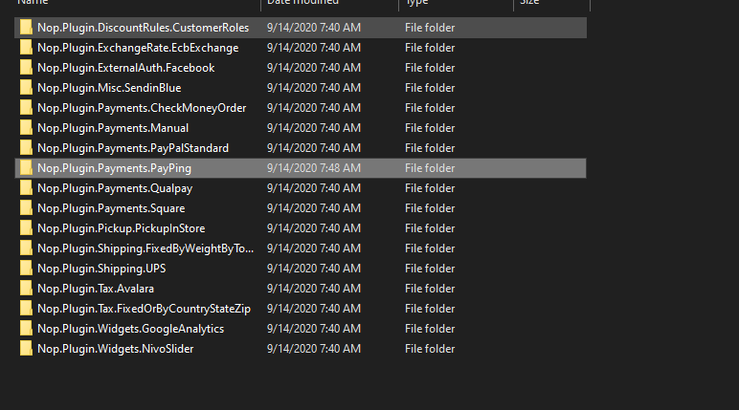

1. پلاگین پی پینگ را با به سورس ناپ کامرس اضافه کنید و حتما یک بار کل پروژه را ابتدا Clean و سپس حتما ReBuild کنید و روی سرور خود قرار دهید.

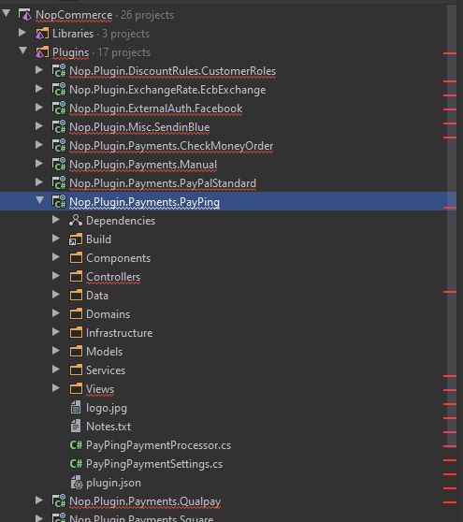

1. پس از راه اندازی مجدد سرویس ناپ کامرس حال باید پلاگین پی پینگ را در لیست پلاگین ها مشاهده کنید. دکمه install را زده تا پلاگین نصب شود.

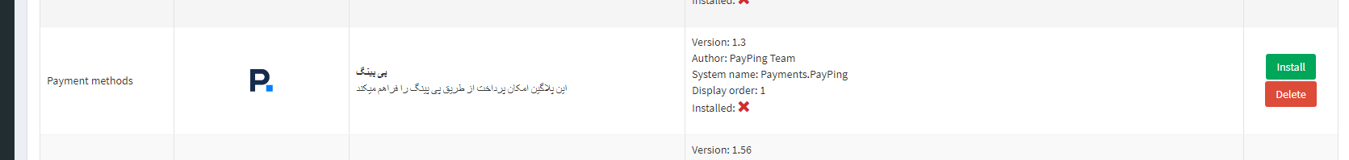

1. پس از نصب پلاگین دوباره حتما کل پروژه را ابتدا Clean و سپس حتما ReBuild کنید.
2. حال دکمه configure در پلاگین را زده تا وارد تنظیمات پلاگین شوید.

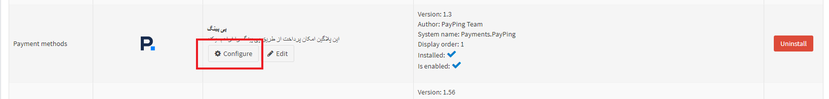

1. در این صفحه توکنی که از پی پینگ دریافت کرده اید و آدری هاست خود را وارد کنید.همچنین اگر سایت شما بر اساس ریال قیمت گزاری شده است ، تیک محاسله بر اساس ریال را هم بزنید.

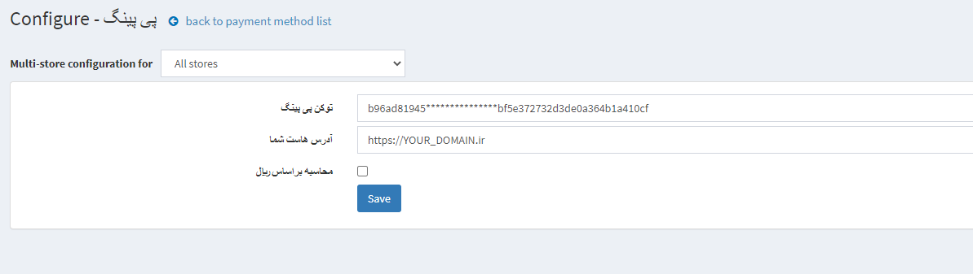

1. پس از فعال سازی روش پرداخت از منو payment methods حال باید روش پرداخت پی پینگ را در صفحه check out ببینید.

